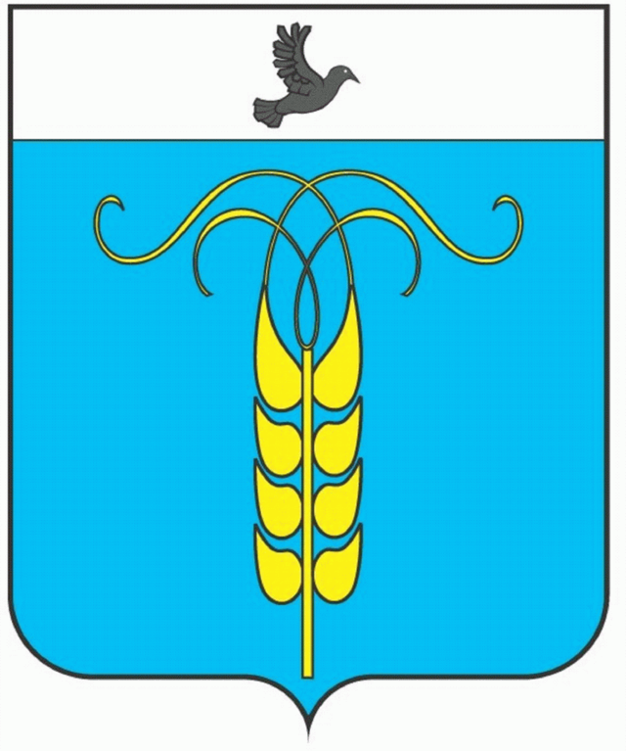

РЕШЕНИЕ

СОВЕТА ГРАЧЕВСКОГО МУНИЦИПАЛЬНОГО РАЙОНА
СТАВРОПОЛЬСКОГО КРАЯ

17 декабря 2019 года с. Грачевка № 69

«Об исключении имущества из муниципальной казны Грачёвского муниципального района Ставропольского края»

В соответствии с абзацем вторым пункта 6.1 и пунктом 6.2 Положения о муниципальной казне Грачевского муниципального района Ставропольского края, утверждённого решением Совета Грачевского муниципального района Ставропольского края от 19.04.2016 № 208-III, распоряжением отдела имущественных и земельных отношений администрации Грачёвского муниципального района Ставропольского края от 20.11.2019 № 76 «О закреплении имущества муниципальной казны Грачёвского муниципального района Ставропольского края на праве оперативного управления за муниципальным бюджетным учреждением дополнительного образования "Грачевская детская музыкальная школа" Грачевского муниципального района Ставропольского края» и на основании акта о приёме-передаче объектов нефинансовых активов от 20.11.2019 № ОИГУ-000120 Совет Грачевского муниципального района Ставропольского края

РЕШИЛ:
1. Исключить из муниципальной казны Грачёвского муниципального района Ставропольского края имущество – машины и оборудование:
а) наименование – пианино;
балансовая стоимость – 372 000,00 руб.;
начисленная амортизация (износ) – 0,00 руб.;
б) наименование – пианино;
балансовая стоимость – 372 000,00 руб.;
начисленная амортизация (износ) – 0,00 руб.

2. Настоящее решение вступает в силу со дня его подписания и распространяется на правоотношения, возникшие с 20 ноября 2019 года.

Председатель Совета
Грачевского муниципального
района Ставропольского края Ф. В. Колотий

Глава Грачевского
муниципального района
Ставропольского края Р.А. Коврыга

